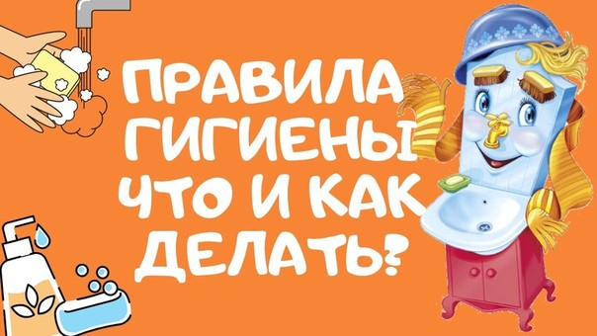

Интернет-акция «Правила гигиены»
В октябре-ноябре 2020г порталроссия.рф совместно с образовательно-просветительским ресурсом календарьшколы.рф проводит мероприятие Всероссийская дистанционная просветительская добровольная интернет-акция «Правила гигиены». К участию приглашаются учителя школ, учащиеся, их родители, все заинтересованные граждане. Мероприятие проводится только в дистанционном формате, имеет просветительский характер. Участие и все образовательные сервисы предоставляются бесплатно. Для активных участников акции предусмотрены награды и поощрительный фонд. Образовательный контент разработан в соответствии с рекомендациями Роспотребнадзора и Минпросвещения РФ. Мероприятие нацелено на повышение знаний и социальной ответственности граждан в части соблюдения правил гигиены.
Информация о мероприятии опубликована во Всероссийских педагогических изданиях, Федеральных СМИ РФ, на образовательных порталах, на ресурсах информационных партнёров просветительской акции.
Осенне-зимний период всегда характерен снижением иммунной системы человека, ростом числа респираторных заболеваний, ухудшением эпидемиологической обстановки. К сожалению, в России ежедневно выявляются новые случаи заболевания коронавирусной инфекцией и сопутствующих осложнений. В таких тревожных условиях для предотвращения новых вспышек эпидемии особенно важно строгое соблюдение правил гигиены и рекомендаций Роспотребнадзора.

Ссылка на ресурс: http://xn--80aqikccickaf7n.xn-...

